宁波工程学院2024年社会实践活动
“宁波相关红色文化遗址参观活动”
项目实践报告
2024年7月
目录
一、时代背景
- .新时代背景 2
- .宁波当地红色历史文化和遗分布 5
  - 宁波红色历史文化 5
  - 宁波红色文化遗址分布 6
二、项目简介
- .项目类型 8
- .项目宗旨 8
- .项目背景和意义 8
- .项目成员 8
- .项目实施的基本思路 9
三、项目准备情况
- .项目策划与准备 10
- .项目考察根据点 10
  - 考察根据点的信息采集和数据整理 10
- .考察根据点的线路拟排和意义 11
四、项目实践内容
- .项目详细计划和安排 12
  - 行程和时间安排 12
- .项目实践过程
  - 宁波工人运动纪念馆（鄞州） 12
  - 大革命时期中共宁波地委旧址纪念馆（海曙） 17
- .项目实践感想 25
五、项目实践成果展示
1.拍摄图片和视频剪辑 27

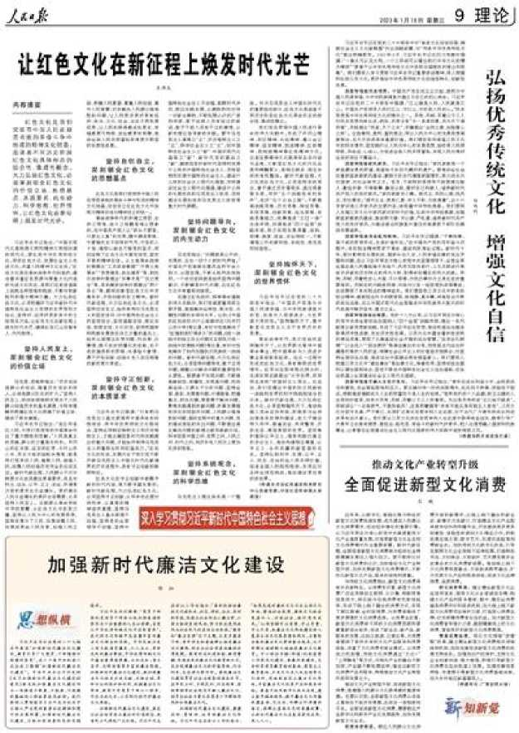
红色文化是我 们党领导中国人民 在艰苦卓绝的革命 斗争中形成的精神 文化结晶，是涵盖不 同历史阶段红色文 化具体形态的综合 性、集成性概念。大 力弘扬红色文化，必 须深刻领会红色文 化的价值立场、思想 基点、本质要求、内 生动力、科学思维、 世界情怀，让红色文 化在新征程上焕发 时代光芒。
一、时代背景

1.新时代背景
习近平总书记 指出：“中国式现代 化是物质文明和精 神文明相协调的现 代化，要弘扬中华优 秀传统文化，用好红 色文化，发展社会主 义先进文化，丰富人 民精神文化生活。” 红色文化是在革命 战争年代创造的，蕴 含着丰富红色资源与厚重文化内涵的先进文化形态，是我们在前进道路上战胜各 种困难和挑战、不断夺取新胜利的强大精神力量。大力弘扬红色文化，必须把握 好习近平新时代中国特色社会主义思想的世界观和方法论，坚持好、运用好贯穿 其中的立场观点方法，让红色文化在新征程上焕发时代光芒，确保红色江山后继 有人、代代相传。
坚持人民至上，深刻领会红色文化的价值立场。
马克思、恩格斯指出：“历史活动是群众的活动，随着历史活动的深入，必 将是群众队伍的扩大。”坚持人民至上，深刻体现唯物史观关于人民群众创造历 史的基本原理，为科学理解和把握红色文化明确了价值立场、提供了根本遵循。 习近平总书记指出：“老区和老区人民，为我们党领导的中国革命作出了重大牺 牲和贡献。”人民是真正的英雄，群众的力量是无穷的。井冈山的红米饭、延安 的红枣、太行山的小米、苏北大地的独轮车等等，都是我们党来自人民、植根人 民、造福人民，依靠人民创造历史伟业的生动见证。新时代新征程，人民群众不 仅对物质文化生活提出更高要求，而且对民主、法治、公平、正义、安全、环境 等方面的要求也日益增长。更好满足人民日益增长的美好生活需要，必须坚持人 民至上。这就要从革命传统中寻找智慧、从红色文化中汲取力量，坚持以人民为 中心的发展思想，坚持发展为了人民、发展依靠人民、发展成果由人民共享，站 稳人民立场、把握人民愿望、尊重人民创造、集中人民智慧，切实解决人民群众 急难愁盼问题，让人民更多更好享有经济、政治、文化、社会、生态文明发展成 果，让人民的获得感成色更足、幸福感更可持续、安全感更有保障，推动全体人 民共同富裕取得更为明显的实质性进展。
坚持自信自立，深刻领会红色文化的思想基点。
红色文化是我们党领导中国人民在艰苦卓绝的革命斗争中形成的精神文化 结晶，自信自立在红色文化中体现为精神自信与精神自立的统一。革命战争年代 的环境之艰苦、生存之艰难、战斗之残酷是难以想象的，但中国共产党人以“砍 头不要紧，只要主义真”的无畏，腹中满是草根、宁愿饿死也不投降的气节，竹 签钉入十指、痛彻心扉也不叛党的坚贞，深刻诠释了红色文化中爱党信党、坚定 不移的精神自信。从土地革命战争时期提出“工农武装割据”“开展土地革命” “思想建党、政治建军”等，到抗日战争时期提出“实事求是”“自力更生”等， 再到解放战争时期提出“两个务必”等，都深刻彰显红色文化中求真务实、开拓 创新的自立精神。新时代新征程，大力弘扬红色文化，必须坚持自信自立，始终 保持对马克思主义的坚定信仰、对中国特色社会主义的坚定信念，坚定道路自信、 理论自信、制度自信、文化自信，坚持把国家和民族发展放在自己力量的基点上， 始终从国情出发想问题、作决策、办事情，既不走封闭僵化的老路，也不走改旗 易帜的邪路，永葆奋斗激情、勇于开拓创新，创造令世人刮目相看的新的更大奇 迹。
坚持守正创新，深刻领会红色文化的本质要求。
习近平总书记强调：“只有把马克思主义基本原理同中国具体实际相结合、 同中华优秀传统文化相结合，坚持运用辩证唯物主义和历史唯物主义，才能正确 回答时代和实践提出的重大问题，才能始终保持马克思主义的蓬勃生机和旺盛活 力。”红色文化的形成、发展内含于我们党不断开辟马克思主义中国化时代化新 境界的历史进程中，具有守正创新的鲜明特征。红色文化在守正创新中被赋予新 的时代内涵，是不断丰富发展的。新时代新征程，大力弘扬红色文化，必须坚持 守正创新，以科学的态度对待科学、以真理的精神追求真理，坚持马克思主义基 本原理不动摇，坚持党的全面领导不动摇，坚持中国特色社会主义不动摇，紧跟 时代步伐，顺应实践发展，以满腔热忱对待一切新生事物，不断拓展认识的广度 和深度，敢于说前人没有说过的新话，敢于干前人没有干过的事情，以新的理论 指导新的实践。要守马克思主义真理之“正”、历史唯物主义之“正”、科学社 会主义之“正”，创中国特色社会主义之“新”、中国式现代化道路之“新”、 新时代党的建设之“新”，继续回答好新时代坚持和发展什么样的中国特色社会 主义、怎样坚持和发展中国特色社会主义，建设什么样的社会主义现代化强国、 怎样建设社会主义现代化强国，建设什么样的长期执政的马克思主义政党、怎样 建设长期执政的马克思主义政党等重大时代课题。
坚持问题导向，深刻领会红色文化的内生动力。
马克思指出：“问题就是公开的、无畏的、左右一切个人的时代声音。”中 国共产党能够在腥风血雨中由小到大、从弱变强，不断从胜利走向胜利，一个成 功密码就是始终坚持问题意识、不断解答时代问题，这在红色文化中有着深刻体 现。在建立红色政权、探索革命道路的伟大实践中，我们党高度重视抓主要矛盾， 提高解决全局性、根本性、关键性问题的本领与水平。比如，《中国的红色政权 为什么能够存在？》《井冈山的斗争》等论著，有针对性地解决了 “红旗到底打 得多久”的问题。《统一战线中的独立自主问题》《目前抗日统一战线中的策略 问题》等论著，有针对性地解决了如何加强抗日民族统一战线的问题。新时代新 征程，大力弘扬红色文化，必须坚持问题导向，敢于正视问题，清醒认识解决问 题的重要性和必要性。既要善于发现问题，不断提高敏锐性、前瞻性，发现真问 题、找到真症结；又要长于分析问题，坚持全面、联系、发展看问题，分清缓急、 把握重点、抓住关键；更要勇于解决问题，聚焦实践遇到的新问题、改革发展稳 定存在的深层次问题、人民群众急难愁盼问题、国际变局中的重大问题、党的建 设面临的突出问题，不断提出真正解决问题的新理念新思路新办法，科学回答中 国之问、世界之问、人民之问、时代之问，向历史向人民交上更加优异的答卷。
坚持系统观念，深刻领会红色文化的科学思维。
马克思主义理论体系是一个整体。作为马克思主义中国化时代化的重要组成 部分，红色文化是涵盖不同历史阶段红色文化具体形态的综合性、集成性概念。 我们党在带领中国人民进行革命的伟大实践中，形成了井冈山精神、苏区精神、 长征精神、遵义会议精神、延安精神、抗战精神、红岩精神、西柏坡精神等红色 精神文化。这些宝贵精神文化既具有各自内涵与品格，又彰显红色文化的内在品 质和精髓要义，是相互联系、相互依存的有机整体。新时代新征程，大力弘扬红 色文化，必须坚持系统观念，善于通过历史看现实、透过现象看本质，用好“五 个战略性有利条件”，走好“五个必由之路”；不断提高战略思维、历史思维、 辩证思维、系统思维、创新思维、法治思维、底线思维能力，统筹推进“五位一 体”总体布局，协调推进“四个全面”战略布局，努力实现发展质量、结构、规 模、速度、效益、安全相统一，不断增强工作的原则性、系统性、预见性和创造 性。
坚持胸怀天下，深刻领会红色文化的世界情怀。
习近平总书记在党的二十大报告中指出：“中国共产党是为中国人民谋幸福、 为中华民族谋复兴的党，也是为人类谋进步、为世界谋大同的党。”坚持胸怀天 下，集中彰显马克思主义关于世界历史的思想。革命战争年代，我们党始终坚持 胸怀天下，以世界眼光看待中国革命事业，把中国革命与人类进步事业紧密联系 起来。在这一过程中形成的红色文化，具有鲜明的世界情怀。红军长征即将抵达 陕北时，毛泽东同志就提出“太平世界，环球同此凉热”的国际主义观点。在延 安，我们党提出中国的抗日民族统一战线和世界的和平阵线相结合的任务。新时 代新征程，大力弘扬红色文化，必须坚持胸怀天下，推动构建人类命运共同体， 积极参与全球治理体系改革和建设，致力于建设持久和平、普遍安全、共同繁荣、 开放包容、清洁美丽的世界。坚定维护国际公平正义，倡导和践行真正的多边主 义，推动构建相互尊重、公平正义、合作共赢的新型国际关系。坚持弘扬和平、 发展、公平、正义、民主、自由的全人类共同价值，促进各国人民相知相亲，共 同应对各种全球性挑战，推动建设更加美好的世界。
红色文化是历史的传承，是精神的交付，是能让人们学习和提高的智慧结晶 和文化内涵。探索，考究，学习，保护红色文化，是一代一代人必需的使命和责 任。走进文化，走进历史，走进精神，更是走进一种意志和教训。

2.宁波当地红色历史文化和遗址分布
  - 宁波红色历史文化
习近平总书记在文化传承发展座谈会上发表的重要讲话，对中华文化传承发展的 一系列重大理论和现实问题作了全面系统深入阐述，为我们在全面建设社会主义 现代化国家新征程上推进文化传承发展事业，指明了前进方向、提供了根本遵循。 中华文化源远流长、绵延不绝，就是因为有一种“周虽旧邦，其命维新”的使命， 懂得大化流行、通变之道。之所以能亘古亘今，亦新亦旧，就是因为不竭的文化 创造力。宁波深入实施“八八战略”，打造中国式现代化市域样板，需要以提升 文化创造力支撑领跑。
宁波提升文化创造力的现实基础及主要特色
2003年7月，时任浙江省委书记的习近平同志在浙江省委十一届四次全会 上，作出面向未来发展的“八八战略”决策部署，其中就包括“进一步发挥浙江 的人文优势，积极推进科教兴省、人才强省，加快建设文化大省”。20年来， 宁波着力推进文化建设，人文优势更加突出，文化创造力的基础更加厚实、特色 更加鲜明。
第一，宁波历史文化类型丰富、人文内涵深刻，具有突出的创新性
在8000多年宁波发展历史中，形成了丰富而独特的文化类型。一是宁波文 化既有创新的勇气，又有敢于实践的品质，体现了精神文明和物质文明建设的高 度统一性。例如，反映学术建设成果的浙东学术文化，包含着对人类文明尊重和 追求的藏书文化，科学与艺术高度统一的青瓷文化等。二是宁波文化具有突出的 和谐包容性。如体现人类认识和改造自然、人与自然和谐发展成果的水利文化， 集中宁波人民智慧的名人文化、儒商文化、民俗文化、民间艺术等。三是宁波文 化具有突出的爱国主义特征。如反映宁波人民抵御外来侵略的民族精神的海防文 化、红色革命文化。四是宁波文化具有突出的创造力。如体现中华文明8000多 年悠久历史的井头山海洋文化、河姆渡农耕文化、海丝文化。
第二，宁波文化具有很强的历史传承性、系统性和整体性，始终跳动着浓郁 的经济脉息
一是宁波文化具有突出的历史传承性、系统性、连续性。从宁波的海洋文化、 河姆渡文化、海丝文化到浙东学术文化、儒商文化，不仅代代传承、系统发展， 而且不断丰富深化。如遍及全世界的宁波商务人才，被毛泽东同志、邓小平同志 称为“宁波帮”，是我国历史“十大著名商帮”中唯一传承再创新辉煌的儒商文 化。二是宁波文化具有突出的影响力。如宁波最著名的千年古刹天童寺，是日本 佛教三大教派“临济宗”“曹洞宗”的祖庭，体现了宁波佛教文化在东亚国家乃 至世界各国的影响力;在中国博得“瓷器之国”雅称的瓷器中，烧造历史最悠久、 影响最大的，当首推宁波慈溪的越窑青瓷。三是宁波文化具有突出的先进性。如 浙东学术文化是宁波优秀历史文化的核心。浙东学派自古学风鼎盛，影响遍及海 内外，王阳明、黄宗羲是国家级甚至是世界级的学术大师，他们的理论代表了当 时中国思维成果的最高水平，对一代代宁波人思想和观念的形成产生积极影响。
第三，宁波文化融会了多元文化的精神特质，兼具内陆文化与海洋文化之长 处，融合了吴越文化与中原文化之精髓，反映了中国文化与西方文化之激荡
宁波人生活在“山海并利”的环境里，受到多种文化因素的熏陶，既有山的 韧劲，又有海的胸襟；既具内陆文化吃苦耐劳、顽强拼搏的品质，又有海洋文化 敢于开拓、勇于冒险的胆气；既具有水的灵气、人的和气，更具有拼的豪气、闯 的勇气。宁波人的这种“文化基因”，一旦遇到改革开放时代的新机遇，必然“一
有雨露就发芽，一有阳光就灿烂”，迸发出巨大的创造力，极大地推动宁波社会 生产力的解放和发展。如涌现120位宁波籍“两院”院士、300多位著名高校校 长。
还应看到，对照打造中国式现代化市域样板的目标要求，宁波文化创造力还 存在不少短板和弱项。突出表现在：一是宁波缺乏赓续文脉、传承发展文化神圣 使命的历史文化种子基因库和反映新时代宁波大都市文化崭新地标的重大基础 设施。二是缺乏具有国际国内影响力的文化传播和文旅融合的智能化服务大平台。 三是拥有文物保护单位数量虽位居全国副省级城市前列，和世界第一的深水大港、 跨海大桥工程蝶变形成著名的港桥文化与人文景观旅游资源优势，但以文塑旅、 以旅彰文、文旅融合的整体规划和便捷畅游智能化服务功能不足，不能满足群众 日益增长的精神文化需求。四是宁波拥有众多文博史馆及研究机构，但总体存在 规模偏小、功能单一、布局分散，专业研究人才少、力量薄弱，文化创造性转化、 创新性发展能力不强等问题。
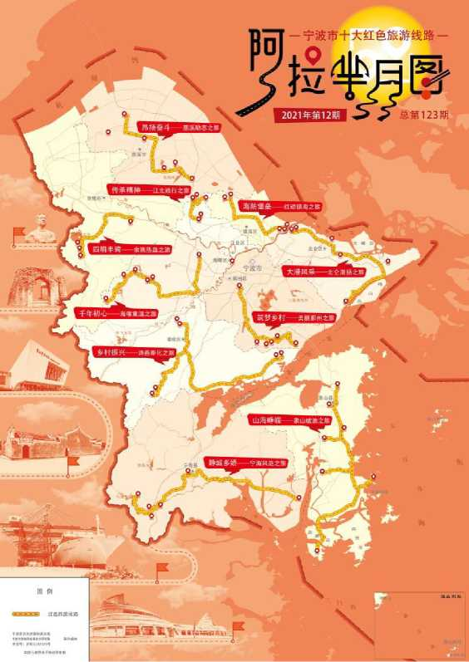
- .千年初心—一海曙 重温之旅
2.2宁波红色文化遗址分布（城区）
鄞江是宁波之根，天一 阁是宁波之魂，章水的红色 基因更是源远流长。
樟村四明山烈士陵园 启明小学旧址 大 皎勿忘亭一一四O一洞天 蓝碧轩烈士墓 后 屠桥革命烈士陵园一一大 革命时期中国宁波地委旧 址纪念馆
- .传承精神一一江北 践行之旅
从集体经济薄弱村到 美丽乡村，见证了 “红色党 旗引领绿色发展”。
朱洪山烈士墓一一慈 城古县城一一南联村环云 湖红色步道一一金沙战斗 纪念碑一一长溪岭古道（长 溪关关址）
- .筑梦乡村一一美丽 鄞州之旅
体验美丽新农村建设 成果，追寻名人足迹，学习名人事迹。
湾底村一一鄞州区英雄烈士纪念碑一一周尧故居一一童第周故居一一沙氏 故居一一白岩山风车公路
- .大港风姿一一北仑激扬之旅
这里是洋洋东方大港，改革开放的前哨，拥有港通天下的豪迈气势。
张人亚故居一一张人亚党章学堂一一中国港口博物馆一一总台山（俯瞰北仑 港）一一北仑港（北仑发电厂、光大环保）一一镇海口海防遗址（戚家山）一一 改革开放纪念馆
- .海防堡垒一一红动镇海之旅
体会镇海自古以来作为海防要塞、商贸关隘在中国历史上的重要地位，以及 中华儿女自强不息、拼搏奋斗的红色精神。
招宝山旅游风景区一一镇海口海防历史纪念馆一一中国防空博览园一一安 远炮台—一陈寿昌烈士纪念馆一一镇海中学（朱枫烈士纪念楼、柔石亭、困斋亭、 朱枫烈士纪念楼）—一镇海革命烈士陵园—一九龙湖旅游度假区（思源亭、九龙 山抗日战争纪念碑）
因为社会实践的时间和范围原因，我们选取了宁波各个城区之间的红色历史 文化遗址进行参观和考察。从这几个地点之中找到红色历史文化遗址，并进行调 查和筛选，组成了一条随时间，随历史，随着热血拼搏，随着无畏精神，随着中 国共产党一步一步在这片肥沃的浙东大地上开辟出来的一条血路和走向光明的 进步和变化路线，也是我们对于宁波这片土地上对于中共红色文化的认识和理解， 也是大学生社会实践总结出对于中共在百年之间的抗争和无惧的荣光。
习近平总书记指出，红色资源是我们党艰辛而辉煌奋斗历程的见证，是最宝 贵的精神财富。祖国大地上星罗棋布的红色资源，见证着我们党走过的光辉历程、 取得的重大成就，展现了我们党的梦想和追求、情怀和担当、牺牲和奉献，在不 同年代形成的一个又一个中国共产党人伟大精神，构筑起以伟大建党精神为源头 的中国共产党人精神谱系。这些宝贵精神财富跨越时空、历久弥新，是新时代中 国共产党人的精神力量源泉，在新征程上为立党兴党强党提供丰厚滋养,为全面 建设社会主义现代化国家提供精神支撑，为全面推进中华民族伟大复兴提供精神 动力。文化兴则国家兴。红色资源植根于中华大地悠久厚重的文明沃土，记录着 中国近现代史最深刻、最伟大的社会变革的足迹，承载着伟大的以爱国主义为核 心的民族精神和以改革创新为核心的时代精神，是激励我们继往开来、团结奋斗 实现更大辉煌的强大动力。新征程上，深入挖掘好、研究好、阐释好、展示好红 色资源蕴含的文化价值、文化胸怀、文化精神，首先要把握好正确政治方向，要 以满足人民对美好生活的向往为出发点和落脚点，以我们这几天社会实践的探索 和发现，坚持守正创新，进一步激发创新创造活力，改变我们宁波的红色文化和 中华文化在新一代大学生之中的影响力。
新时代大学生赓续红色基因不仅是红色文化传承的需求，同时也是高校思想 政治教育革新的必然举措。在新时代下，高校思想政治教育体系需要重新调整， 从资源、学术、教育三方进行联动，从学习、情感、实践三个维度进行统一，如 此能为红色基因的传承培养好时代新人，拓宽红色基因的赓续之路。这也是新时 代新青年面对习总书记的号召，学习和保护红色文化，争做时代新人！
二、项目简介
- .项目类型

“宁波相关红色文化遗址参观活动”实践服务团
- .项目宗旨
本次项目旨在深入调研宁波当地的抗战红色遗迹和博物馆，通过对这些历史遗迹 和博物馆的考察与研究，达到以下几个目的：
保护和传承红色遗产：抗战红色遗迹和博物馆是我国珍贵的历史遗产，通过深入 了解和研究这些遗迹，可以更好地保护和传承革命先烈的光荣事迹和精神，让后 人能够深刻认识和铭记历史，坚定爱国主义情感。
深入了解抗战历史：通过实地调研和博物馆参观，可以更加全面、深入地了解宁 波地区在抗战期间的重要历史事件和英勇斗争，包括党组织的建设、游击战争、 抗日救亡运动等，促进对抗战历史的认知和理解。
推动文化旅游发展：抗战红色遗迹和博物馆是宁波地区的重要文化资源，通过调 研和研究，可以为宁波的文化旅游发展提供宝贵的参考和借鉴，进一步挖掘和开 发旅游资源，提升宁波的知名度和吸引力。
促进学术研究与学科发展：本次调研活动将为相关学者和研究者提供了一个实践 和交流的平台，有助于促进相关学术研究的深入和发展，为红色文化研究和抗战 史研究领域贡献新的成果和观点。
- .项目背景和意义
传承红色基因：通过了解和研究抗战红色遗迹和博物馆，我们能够更好地传承红 色基因，弘扬抗战精神，激励和引导当代人坚定信仰、热爱祖国、勇于担当，为 实现中华民族伟大复兴的中国梦贡献力量。
弘扬爱国主义精神：抗战红色遗迹和博物馆是爱国主义教育的生动实践场所，通 过深入调研和了解，我们能够加深对爱国主义精神的认识，引导人们热爱祖国、 忠于人民、勇于奉献，培养和践行社会主义核心价值观。
增进民族认同感：宁波地区在抗战期间作出了巨大的牺牲和贡献，通过调研和研 究，我们可以进一步增进人们对本土历史的认同感和自豪感，加强民族团结和凝 聚力，推动构建和谐社会。
- 项目成员
编号 | 学号 | 姓名 | 学院 | 专业(班级) | 联系方式 | 分工
1 | 23414030110 | 陈煜暄 | 机器人学院 | 机制231 | 17774113705
2 | 23414030122 | 徐中柯 | 机器人学院 | 机制231 | 19560191664
3 | 23414030120 | 韩明轩 | 机器人学院 | 机制231 | 18968382132
4 | 23414030118 | 丁徐喆 | 机器人学院 | 机制231 | 17280397842
5 | 23414030119 | 祝嘉璐 | 机器人学院 | 机制231 | 18069731292
6 | 23414030101 | 陈启杨 | 机器人学院 | 机制231 | 13282860715
7 | 23414030121 | 唐竞泽 | 机器人学院 | 机制231 | 19817303211
8 | 23414010113 | 朱宇峰 | 机器人学院 | 电气231 | 17857526265

5.项目实施的基本思路
项目实施的基本思路：
- .策划和准备阶段
  - 确定项目的具体目标和范围
明确调研的重点和研究的方向，确定需要调研的抗战红色遗迹和博物馆。
  - 制定项目计划
制定详细的项目计划，包括调研时间、地点、人员组成、任务分工等，确保 项目有序进行。
  - 资源准备
获取相关文献资料、地图、导览手册等调研所需资源，确保调研的顺利进行。
- .实地调研阶段
  - 访谈和采集信息
与当地相关部门、专家、志愿者等进行访谈，获取关于抗战红色遗迹和博物 馆的详细信息，包括历史背景、建筑特点、展品内容等。
  - 实地考察和记录
亲自到达抗战红色遗迹和博物馆，进行实地考察，记录重要的观察和发现， 拍摄照片、视频等资料作为后续研究的参考。
- .数据整理和分析阶段
  - 整理资料
对所收集到的文献、访谈记录、实地考察资料等进行整理和归纳，建立完整 的数据集。
- .结果呈现和推广阶段
  - 撰写调研报告
将研究成果进行整理和撰写，形成详尽的调研报告，包括研究目的、方法、 过程、结果和结论等。
三、项目准备情况
1.项目策划与准备
1.调研团队组建
根据项目需求，组建合适的调研团队，包括项目负责人、随队人员、摄像等。确 保团队成员具备相关的和专业知识，以确保调研工作的准确性和科学性。
2.资金和预算
制定项目预算，明确资金来源和使用计划。如果需要外部资金支持，寻求学校相 关部门的赞助或申请项目资助，确保项目的顺利进行。
3.许可和访问权限
确保在实地调研中获得合法的许可和访问权限。查阅相关资料，以保证顺利进入 红色遗迹和博物馆进行调研工作。
4.研究工具和设备
准备调研所需的工具和设备，如摄像机、录音设备、等，确保能够有效地记录和 采集调研数据。同时，准备电脑、软件和其他办公设备，以便于数据整理和分析。
- .行程安排和交通预订
根据调研计划，制定详细的行程安排，包括出发时间、行程路线、交通工具等。 预订必要的交通工具（如租车等），确保团队能够按计划顺利到达调研地点。
2.考察根据点的线路拟排和意义
据历史的长河，时代的境迁，我们红色的河社会实践小组跟着时间的流程去 追寻宁波红色的历史文化。
首先是1840鸦片战争开始，是中国屈辱史的开端，是一切的源起，当时宁波就 有了对抗外来列强的运动，宁波工人运动。所以我们将深入宁波鄞州区去宁波工 人运动纪念馆进行参观学习和调研，同样也开启我们红色的河红色实践团的第一 步。
接下来顺着时光的流逝，来到了第二次鸦片战争，中日甲午战争的镇海海防 口历史纪念馆，来看到我们的先辈们不淤泥于时代和漩涡，勇于探索和实践，一 次次的革命和改革吹响了中华民族坚持抗争外来侵略者的决心和号角。
然后是来到中国共产党诞生之后在最黑暗的时候坚持不懈，永不言弃地改变中国 革命历史的大革命时期。一起去探寻大革命运动的艰辛和去寻找黑暗之中的黎明。 我们来到大革命时期中共宁波地委旧址纪念馆和庄桥革命历史纪念馆，一起去追 寻中共的脚步，看他们心中不灭的信念，学习他们坚持的精神和永不言弃的为了 新中国。
接着来到日本侵华战争统一战线时期，去看看最熟悉的抗日战争。宁波市是 抗日战争期间中国东南沿海的重要战略地点。从1937年8月开始，宁波遭受了 长达八年的日本侵略和占领。在这场战争中，宁波市民英勇抵抗日军入侵，并积 极参加游击战争。1937年8月15日，日军进攻宁波，经过5天激烈的战斗后， 宁波失陷，日军占领了城市。在接下来的几年里，日军对宁波进行了残酷的统治， 屠杀了大量无辜平民，烧毁了许多建筑物，摧残了整个城市。
1945年8月15日，日本投降，宁波重新回到了中国人民手中。历经八年的 抗日战争，宁波付出了巨大的牺牲和损失，但是城市逐渐恢复了生机，发展成为 今天的现代化城市。
最后新中国成立，中国共产党在全中国进行解放战争，我们来到北仑革命烈 士纪念馆，一起去看舟山解放战争的英雄和先烈们，去看他们为了新中国统一而 奋不顾身的热血和决心。舟山解放战争是中国人民解放军在抗日战争胜利后，于 1949年解放舟山群岛的一场重要战役。这场战争发生在中华人民共和国成立之 前的最后几个月。1949年4月23日，中国人民解放军第三野战军发起了对舟山 群岛的进攻。经过两天的猛烈战斗，中国人民解放军成功占领了大澳、东极、南 沙等主要地区，并迫使国民党军队撤退到小洋山。接下来的几天里，中国人民解 放军继续向小洋山进攻，并于4月30日攻占了小洋山。此时，整个舟山群岛已 经全部解放。这场战争的胜利，标志着舟山群岛归属中国人民解放军掌控，也为 中华人民共和国的成立奠定了坚实的基础。
四、项目实践内容
- .项目详细计划和安排
  - 行程和时间安排
8.1第一天：
（一）宁波工人运动纪念馆（鄞州）
  - 第二天：
（一）大革命时期中共宁波地委旧址纪念馆（海曙）
  - 第三天：
（一）总结宁波历史红色文化遗址
（二）学习宁波历史红色文化内涵
（三）传承宁波历史红色文化精神
（四）整理报告，总结经验，推广传承
2.项目实践过程
2.1宁波工人运动纪念馆
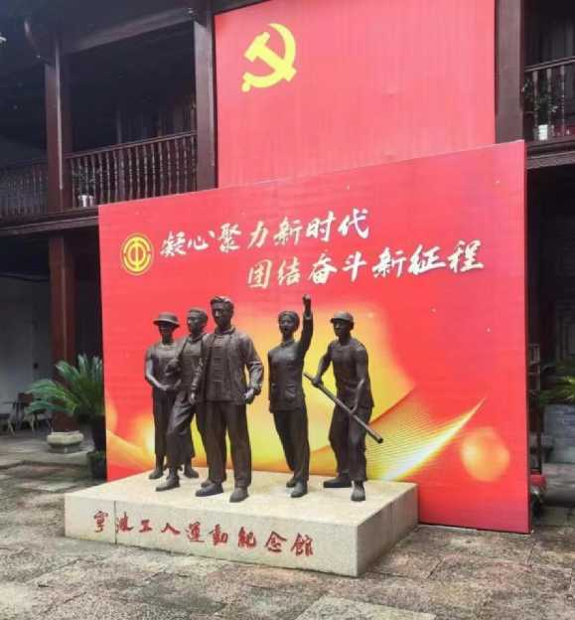

图1 宁波工人运动纪念馆
宁波工人运动纪念馆是位于中国浙江省宁波市的一座纪念馆，旨在通过展 览和文物收藏等方式记录和展示宁波地区工人运动的历史。这里是宁波地区工 人和劳动者斗争和奋斗的见证，也是向人们展示工人阶级的力量和精神的重要 场所。
参观宁波工人运动纪念馆给人留下深刻的感悟。首先，这座纪念馆向我们 展示了工人运动的历史，让我们了解了工人阶级在宁波地区的斗争过程和成果。 通过展览、图片、文字等多种形式，我们可以感受到工人阶级面对压迫和困难 时的勇气和坚定。
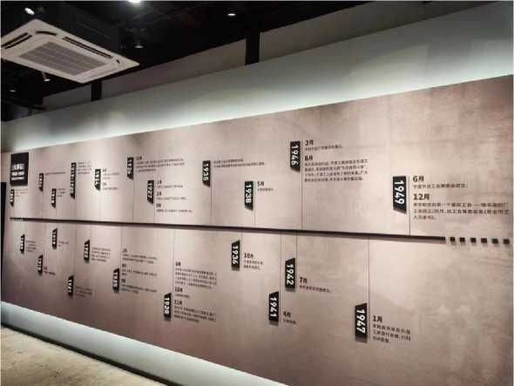
图2 纪念馆的历史进程
其次，纪念馆还展示了许多珍贵的文物和实物，如工人运动的标志物、工 人使用的工具和文化宣传资料等。这些文物不仅让人们了解工人运动的具体细 节，还让我们能够亲身感受到那个时代的氛围和情感。这些珍贵的遗物在提醒 我们珍惜今天的劳动权益，并铭记那些为我们争取权益的先辈们。
此外，纪念馆还通过影像、音频等形式，让参观者更加生动地感受到工人 运动的历史和意义。通过真实的影像和音频记录，我们可以更加深刻地理解工 人阶级的斗争历程，感受到他们为了权益和尊严的不屈不挠。
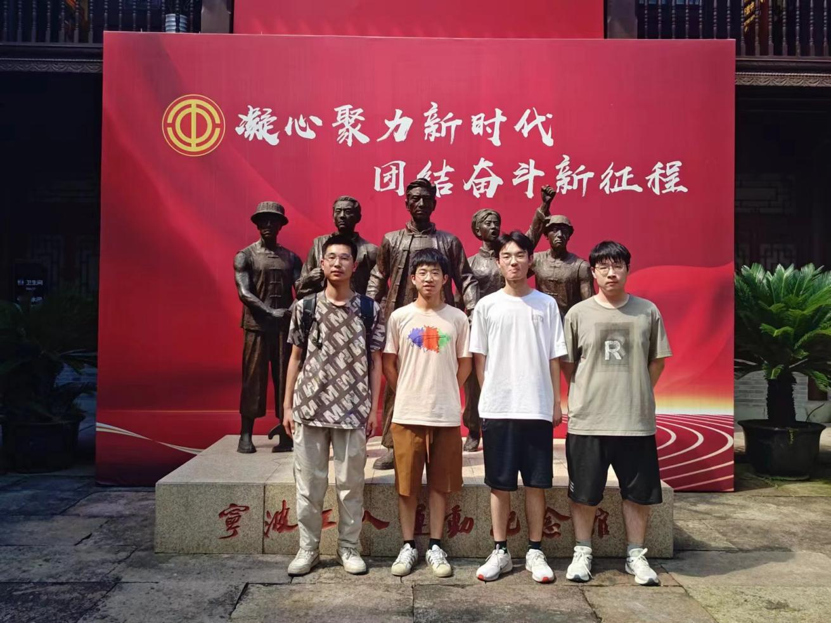

图3 实践团在宁波工人运动纪念馆合影
总的来说，参观宁波工人运动纪念馆让人们了解和认识了工人运动的历史 和意义，激发了人们珍惜劳动权益、维护公平正义的意识，同时也让我们深思 工人阶级的力量和精神对社会进步的贡献。这座纪念馆是对工人阶级的致敬， 也是对历史的铭记。
2.2大革命时期中共宁波地委旧址纪念馆

1924-1927黑暗之中，大革命时期的中国共产党
大革命时期中共宁波地委旧址纪念馆———宁波启明女中
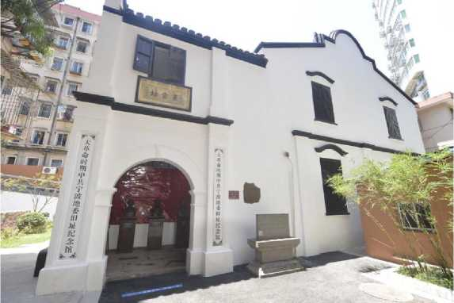
图7 启明女中
在海曙区新街小区内有一幢古色古香的小院落——星云坊，在二十世纪二十 年代，这里曾经是一所学校——启明女中，是最早的中共宁波支部和宁波地委的 成立之地。
宁波启明女中是一所位于中国浙江省宁波市的女子中学。学校成立于1900 年，是宁波市历史最悠久的女子中学之一。学校以培养优秀的女性人才为目标， 注重学生的全面发展和素质教育。宁波启明女中拥有优秀的师资力量和先进的 教育设施，为学生提供良好的学习环境和丰富的课程资源。学校注重培养学生 的学术能力和创新精神，积极推动学生参与各类学术竞赛和科研活动。在学校 的教育理念中，注重培养学生的品德修养和社会责任感。
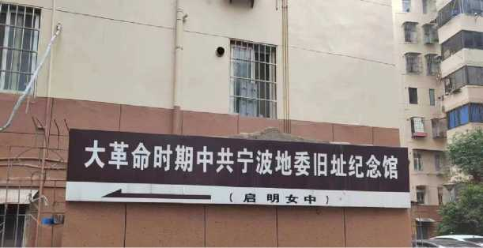
图8 大革命时期中共宁波地委旧址
学校鼓励学生积极参与公益活动和社会实践，培养学生的领导能力和团队 合作精神。宁波启明女中的学生在各个领域都取得了优异的成绩和荣誉。学校 注重学生的综合素质培养，培养了一大批优秀的女性人才，他们在各个领域都 展现出了出色的才华和能力。对于我个人来说，宁波启明女中是一所非常优秀 的学校。学校注重学生的全面发展和素质教育，培养了很多优秀的女性人才。 我对宁波启明女中的教育理念和办学成果深感钦佩，希望能有机会成为这样一 所学校的一员。
1925年初，宁波地区的共产党员、团员受组织委派，联络教育界一些开明 士绅，出资创办了启明女中。在中共上海地委领导下，中共宁波支部成立，后 改为中共宁波独立支部。因学生人数增加，启明女中迁到南大路丝户巷星云坊， 9月，“独立支部”改为中共宁波支部联合会。
启明蕴含“启迪光明”之意。杨眉山、赵济猛等3名党员在女中任教，他们通 过介绍《中国青年》《火曜》等革命刊物，向学生宣传革命思想，为党培养新 生力量。陈逸僧、金翊群、邬凤英、陈婉如……一大批女学生加入中国共产党， 她们在革命教师的带领下，积极参加各种社会活动，也正是在他们的奔走疾呼 下，工会、农民协会等群众组织如雨后春笋般建立起来。
1926年1月17日，中共宁波全地方第一次大会在启明女中召开，标志着中 共宁波地委正式成立。自此，宁波轰轰烈烈的革命运动开始了。至1927年4月， 中共宁波地委建立了40余个基层组织，发展中共党员1200余人，占当时全国 党员总数的2%。
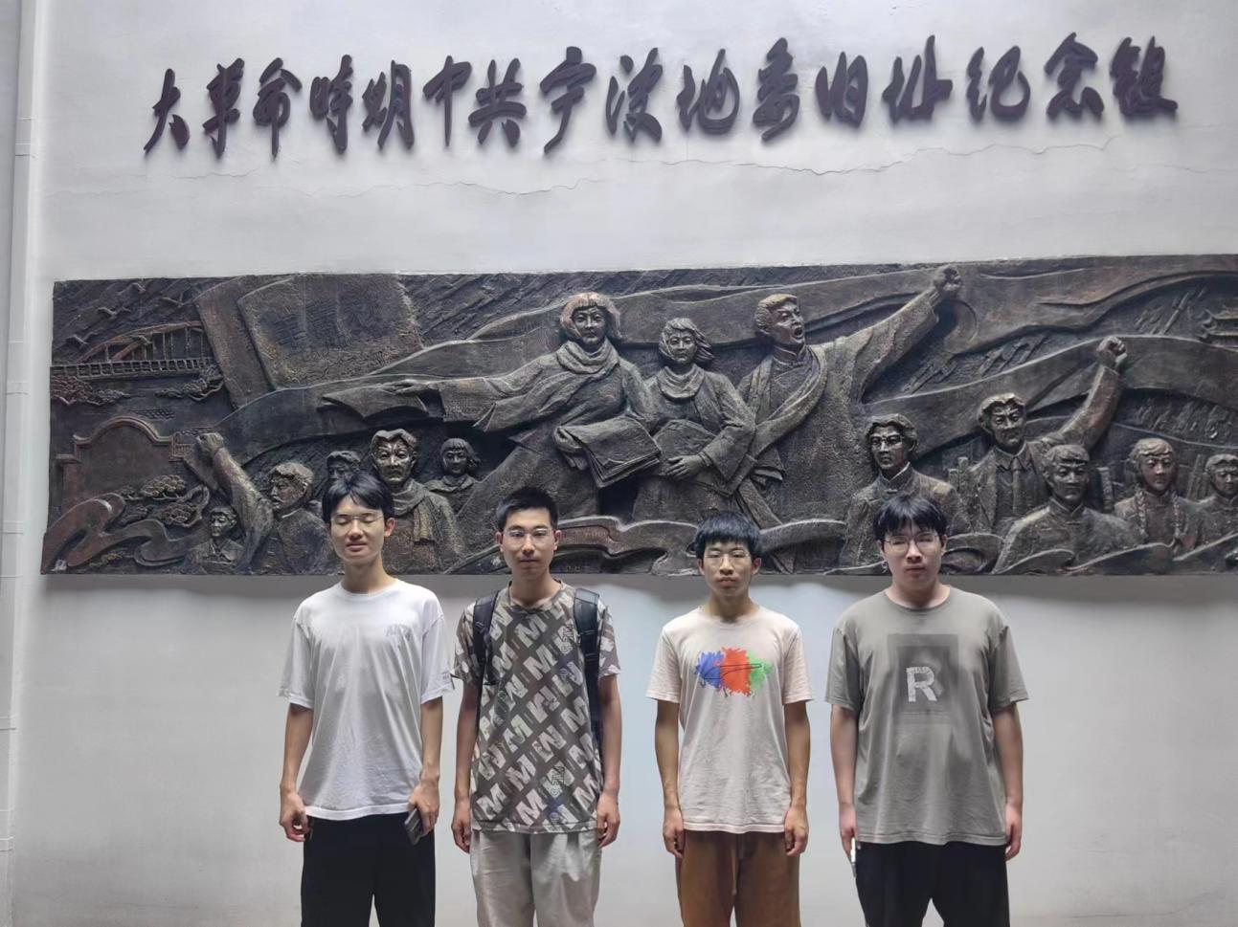
启明女中——这幢民国建筑见证了一段风起云涌的历史，一颗“启明星”在四 明大地播撒了无数的革命星火，它是宁波革命的起航地，记录了宁波党组织从
图9 实践团在大革命中共宁波地委旧址的合影
无到有、从弱到强、从九死一生到蓬勃发展的历史进程。

3.项目实践感想
一、宁波工人运动纪念馆（鄞州）
宁波工人运动纪念馆位于宁波市鄞州区，是一个让人深思的地方。这个纪念馆记 录了中国工人阶级的奋斗历程，特别是工人运动在中国现代史上的重要作用。馆 内展出了各种珍贵的历史文献和照片，生动再现了工人们为争取自己的权益和尊 严，进行不懈奋斗的历程。在这里，我们感受到了工人阶级的力量和团结，也深 刻领悟到了为了公平正义而努力奋斗的重要性。
二、大革命时期中共宁波地委旧址纪念馆（海曙）
大革命时期中共宁波地委旧址纪念馆位于宁波市海曙区，是中国共产党历史的见 证者。这个纪念馆保存了党的早期活动地点，让人回溯到那个充满斗志和希望的 年代。在这里，我们了解到党的初心和初衷，以及党员们在困难环境下的英勇斗 争。这个地方是对中国共产党历史的珍贵记录，也是对党员们的崇高敬意。

五、项目实践成果展示
1.拍摄图片和视频剪辑

